Департамент образования Ярославской области
государственное профессиональное образовательное учреждение Ярославской области
Ростовский педагогический колледж
Программа наставничества
в ГПОУ ЯО Ростовском педагогическом колледже

УТВЕРЖДАЮ
Директор ГПОУ ЯО
Ростовского педагогического колледжа
______________ Рябинкина Н. Б.
Приказ № ____ / ______ от «____» __________ 20___ г.

ПРОГРАММА НАСТАВНИЧЕСТВА
В ГПОУ ЯО РОСТОВСКОМ ПЕДАГОГИЧЕСКОМ КОЛЛЕДЖЕ

СОГЛАСОВАНО
на заседании педагогического совета
Протокол № ___ от «____» _________ 20 ___ г.

Программа наставничества ГПОУ ЯО Ростовского педагогического колледжа на 2022-2024 учебные годы (далее – Программа) отражает комплекс мероприятий и формирующих их действий, направленный на организацию взаимоотношений наставника и наставляемого в конкретных формах для получения ожидаемых результатов.
СОДЕРЖАНИЕ
ВВЕДЕНИЕ
1. Цель и задачи Программы
2. Ролевые модели в рамках форм наставничества, реализуемые в
«наименование образовательной организации»
3. Типовые индивидуальные планы развития наставляемых под руководством наставника в разрезе форм наставничества

ВВЕДЕНИЕ

В соответствие с Распоряжением Минпросвещения России от 25.12.2019 г. № Р-145 «Об утверждении методологии (целевой модели) наставничества обучающихся для организаций, осуществляющих образовательную деятельность по общеобразовательным, дополнительным общеобразовательным и программам среднего профессионального образования, в том числе с применением лучших практик обмена опытом между обучающимися» образовательные организации (далее – ОО) должны разработать и осуществить реализацию Программ наставничества (далее – Программа).
В соответствие с ГОСТ Р54871-2011 («Проектный менеджмент. Требования к управлению программой») Программа – это совокупность взаимосвязанных проектов и другой деятельности, направленных на достижение общей цели и реализуемых в условиях общих ограничений.
Структурное построение Программы как документа планирования определяется процессом ее разработки, который предполагает выполнение следующих содержательных этапов:
- целеполагание (определение и согласование со всеми участниками системы наставничества в ОО цели и задач);
- определение форм наставничества, как проектов в рамках Программы;
- выбор ролевых моделей в рамках форм наставничества, как микро-проектов;
- разработку типовых индивидуальных планов развития наставляемых под руководством наставника (далее – Индивидуальных планов) в разрезе форм наставничества, на основе которых наставнические пары (наставляемый с наставником) разрабатывают свои индивидуальные планы с учетом выбранной ролевой модели.

1. ЦЕЛЬ И ЗАДАЧИ ПРОГРАММЫ

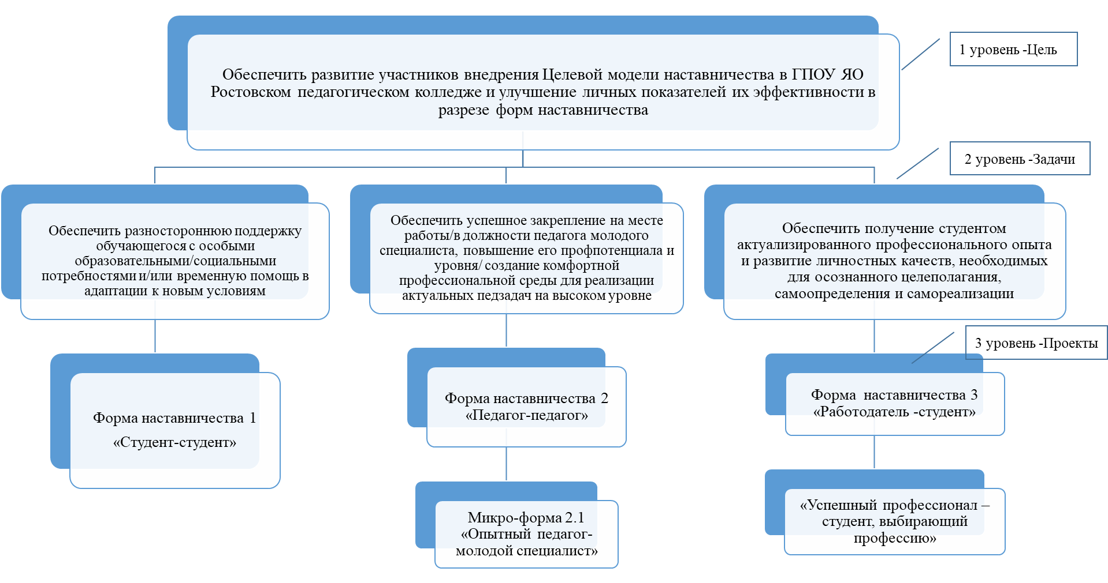

2. РОЛЕВЫЕ МОДЕЛИ В РАМКАХ ФОРМ НАСТАВНИЧЕСТВА, РЕАЛИЗУЕМЫЕ В ГПОУ ЯО РОСТОВСКОМ ПЕДАГОГИЧЕСКОМ КОЛЛЕДЖЕ

Форма наставничества | Вариации ролевых моделей
Студент– студент | - «студент – студент с особыми потребностями» - психоэмоциональная поддержка с адаптацией в коллективе или развитием коммуникационных, творческих, лидерских навыков
Педагог–педагог | - «опытный педагог – молодой специалист» - классический вариант поддержки для приобретения молодым специалистом необходимых профессиональных навыков (организационных, коммуникационных) и закрепления на месте работы
Работодатель – студент | - «успешный профессионал – студент, выбирающий профессию» –взаимодействие, в процессе которого наставник представляет студенту или группе студентов возможности и перспективы конкретного места работы, профессиональная поддержка, направленная на развитие конкретных навыков и компетенций

3. ТИПОВЫЕ ИНДИВИДУАЛЬНЫЕ ПЛАНЫ РАЗВИТИЯ НАСТАВЛЯЕМЫХ ПОД РУКОВОДСТВОМ НАСТАВНИКА В РАЗРЕЗЕ ФОРМ НАСТАВНИЧЕСТВА

Форма наставничества: «студент – студент»

ИНДИВИДУАЛЬНЫЙ ПЛАН РАЗВИТИЯ ПОД РУКОВОДСТВОМ НАСТАВНИКА

Форма наставничества: «Студент-студент» Ролевая модель: «Студент – студент с особыми потребностями».
Ф.И.О., класс/группа наставляемого ___________________________________________________________________________________
Ф.И.О. и должность наставника _______________________________________________________________________________________
Срок осуществления плана: с «___» _______20__ г. по «____» ___________20___ г.

№ | Проект, задание | Срок | Планируемый  результат | Фактический результат | Оценка  наставника
Раздел 1. Анализ трудностей и способы их преодоления
1.1. | Провести самодиагностику на предмет на развитие личностных компетенций, улучшение спортивных результатов и повышение успеваемости |  | Определен перечень дефицитных компетенций, требующих развития; сформулирован перечень тем консультаций с наставником
1.2. | Провести диагностическую/развивающую беседу с наставником, для уточнения зон развития
1.3. | Разработать меры по преодолению трудностей в учебе |  | Разработаны меры преодоления трудностей и ожидаемые результаты по итогам его реализации
Раздел 2. Направления развития ученика/студента
2.1. | Познакомиться с основной и дополнительной литературой, тематическими интернет-ресурсами по направлению, которое вызывает затруднения |  | Определен перечень литературы, интернет-сайтов для изучения, изучены … (перечень)
2.2. | Перенять успешный опыт наставника по подготовке домашнего задания (написания доклада, выполнения упражнений, заучивания стихотворений и т.д.)/ подготовки к контрольным работам/ самостоятельных тренировок/разработки проекта и пр. |  | Сформировано понимание на основе изучения опыта наставника, как успешно подготовить домашнее задание (написать доклад, выполнить упражнения, заучить стихотворения и т.д.)/…
2.3. | Сформировать правила работы на уроке |  | Сформировано понимание, как повысить результативность (успеваемость) на уроке
2.4. | Освоить эффективные подходы к планированию учебной (спортивной, тренировочной, проектной, общественной и др.) деятельности |  | Освоены навыки планирования учебной (спортивной, общественной) деятельности (указать)
Подпись наставника___________________________
«____» _________ 20__г. Подпись наставляемого _______________________«____» _________ 20__ г.

Форма наставничества: «педагог – педагог»

ИНДИВИДУАЛЬНЫЙ ПЛАН РАЗВИТИЯ ПОД РУКОВОДСТВОМ НАСТАВНИКА
Форма наставничества: «педагог-педагог». Ролевая модель: «опытный учитель-молодой специалист».
Ф.И.О. и должность наставляемого сотрудника __________________________________________________________________________
Ф.И.О. и должность наставника _______________________________________________________________________________________
Срок осуществления плана: с «___» _______20__ г. по «____» ___________20__ г.

№ | Проект, задание | Срок | Планируемый  результат | Фактический результат | Оценка  наставника
Раздел 1. Анализ профессиональных трудностей и способы их преодоления
1.1. | Провести самодиагностику на предмет определения приоритетных направлений профессионального развития |  | Определен перечень дефицитных компетенций, требующих развития; сформулирован перечень тем консультаций с наставником
1.2. | Провести диагностическую/развивающую беседу с наставником, для уточнения зон профессионального развития
1.3. | Разработать меры по преодолению профессиональных трудностей. |  | Разработаны меры преодоления профессиональных трудностей
Раздел 2. Вхождение в должность
2.1. | Познакомиться с ОО, ее особенностями, направлениями работы, Программой развития и др. |  | Осуществлено знакомство с особенностями и направлениями работы колледжа, изучена Программа развития ОО
2.2. | Изучить помещения ОО (основные помещения, правила пользования и пр.): учебные кабинеты, актовый и физкультурный зал, библиотека, столовая и пр. |  | Хорошая ориентация в здании ОО, знание аварийных выходов, …
2.5. | Изучить Кодекс этики и служебного поведения сотрудника ОО (взаимодействие с родителями, коллегами, учащимися и пр.) |  | Применяются правила Кодекса этики и служебного поведения
2.6. | Сформировать понимание о правилах безопасности при выполнении своих должностных обязанностей |  | Соблюдаются правила безопасности при выполнении должностных обязанностей
2.7. | Изучить методику построения и организации результативного учебного процесса |  | Организован результативный учебный процесс по дисциплине «Основы финансовой грамотности»
2.8. | Научиться анализировать результаты своей профессиональной деятельности |  | Изучены и внедрены методы анализа планов деятельности педагога, применяемых методов обучения…
Раздел 3. Направления профессионального развития педагогического работника
3.1. | Изучить психологические и возрастные особенности учащихся |  | Изучены психологические и возрастные особенности учащихся, которые учитываются при подготовке к занятиям
3.2. | Освоить эффективные подходы к планированию деятельности педагога |  | Освоены такие эффективные подходы к планированию деятельности педагога, как SMART-целеполагание, …
3.3. | Познакомиться с успешным опытом организации учебной деятельности |  | Изучен успешный опыт организации таких мероприятий,
3.4. | Изучить успешный опыт организации работы с родителями |  | Совместно с наставником подготовлены и проведены мероприятия с родителями (перечислить)
3.5. | Изучить документы и НПА, регулирующие деятельность педагога (в т.ч. - эффективный контракт, Положение по оплате труда, должностная инструкция и пр.) |  | Изучено содержание эффективного контракта педагога, Положение…, …
3.6. | Освоить успешный опыт учебно-методической работы педагога (составление конспектов урока; методрекомендаций по … и пр.) |  | Составлены конспекты уроков
3.7. | Изучить опыт участия педагогов в проектной деятельности ОО |  | Изучены проекты ОО по профилю деятельности педагога и выявлена роль педагога
3.8. | Изучить перечень и порядок предоставления платных образовательных услуг в ОО |  | Документы изучены
3.9. | Перенять опыт оформления документации (перечень, шаблоны и правила), сопровождающей деятельность педагога |  | По формату подготовлены …
3.10 | Изучить успешный опыт организации профессионального развития педагога (в т.ч. - использование возможностей ресурсных центров, площадок, формы и направления профразвития) |  | На основе изучения успешного опыта организации профразвития в ОО выбраны формы собственного профразвития на следующий год (стажировка в …)
3.11 | Сформировать понимание эффективного поведения педагога при возникновении конфликтных ситуаций (между педагогом и родителем, педагогом и коллегами и пр.), познакомиться со способами их профилактики и урегулирования |  | Усвоен алгоритм эффективного пове-дения педагога при возникновении конфликтных ситуаций в группе уча-щихся и способов их профилактики
3.12 | Познакомиться с успешными практиками разработки и внедрения образовательных инноваций в практику пед. деятельности |  | Изучена практика разработки и внедрения игр по повышению финансовой грамотности
3.13 | Подготовить публикацию…/конкурсную документацию… |  | Подготовлена к публикации статья «…»
Подпись наставника___________________________  «____» _________ 20__г. | Подпись наставляемого сотрудника_______________________  «____» _________ 20__ г.

Формы наставничества: «Работодатель – студент»

ИНДИВИДУАЛЬНЫЙ ПЛАН РАЗВИТИЯ ПОД РУКОВОДСТВОМ НАСТАВНИКА

Форма наставничества: «Работодатель – студент». Ролевая модель: «Успешный профессионал – студент, выбирающий профессию»

Ф.И.О., класс/группа наставляемого ____________________________________________________________________________________
Ф.И.О. и должность наставника _______________________________________________________________________________________
Срок осуществления плана: с «___» _______20__ г. по «____» ___________20__ г.

№ | Проект, задание | Срок | Планируемый  результат | Фактический результат | Оценка  наставника
Раздел 1. Анализ профессиональных трудностей и способы их преодоления
1.1. | Провести самодиагностику на предмет определения приоритетных направлений профессионального развития |  | Определен перечень дефицитных компетенций, требующих развития; сформулирован перечень тем консультаций с наставником
1.2. | Провести диагностическую/развивающую беседу с наставником для уточнения зон развития
1.3. | Разработать меры по преодолению трудностей |  | Разработаны меры преодоления трудностей
Раздел 2. Направления профессионального развития ученика/студента
2.1. | Изучить методы оценки своего личностного и профессионального потенциала, оценить его |  | На основе метода … осуществлена оценка личностного и профессионального потенциала
2.2. | Освоить эффективные подходы к планированию своей деятельности |  | Освоены эффективные подходы к планированию деятельности
2.3. | Развить/сформировать коммуникативные компетенции |  | Сформированы способности публичной презентации разработки
2.4. | Изучить производственные и управленческие процессы (название предприятия-партнера) |  | Изучена специфика производственной и управленческой деятельности в рамках экскурсий, проведенных наставником/ в рамках практики
2.5. | Организовать и провести совместно с наставником  (наименование мероприятия на базе предприятия-партнера)
Подпись наставника___________________________  «____» _________ 20__г. | Подпись наставляемого обучающегося_______________________  «____» _________ 20__ г.

Приложение 1
Информационный лист
РАЗРАБОТАНО
Должность | ФИО | Подпись | Дата
Заведующий учебно-методическим отделом | Савченко О. В.
Методист | Селедцова Н. А.

СОГЛАСОВАНО
Должность | ФИО | Подпись | Дата

ВВЕДЕНО В ДЕЙСТВИЕ: со дня утверждения директором ГПОУ ЯО Ростовского педагогического колледжа «_____» ___________ 20 ____ г. (Основание: заседание педагогического совета № ___ от «_____» ___________ 20 ____ г.)
СПИСОК РАССЫЛКИ:
Контрольный экземпляр документа:
Учтенные копии документа:

______________________________________________________________________________________________________________________________________________________________________________________________________

